~2022-03-10新片上映预告~

近期预计上画新片11部，其中国产片9部、进口片2部，故事片6部、纪录片1部。国产片中，改名的8部，换主的1部，这批影片从获取公映许可到确定排期平均3.6个月，从备案到排期平均超过2.9年。ContentAI重点关注《如果有一天我将会离开你》

2022年03月10日，又一批电影排期上映，从获取公映许可到排期上映平均3.6个月，从备案到上映平均2.9年。其中，国产片有9部，进口片有2部，故事片有6部，纪录片有1部。国产片中，改过名字的有8部，换过第一出品单位的有12部，修改后才通过备案的有0部，题材排名前五的分别是剧情、体育、冒险、农村、喜剧、奇幻、青少、革命。

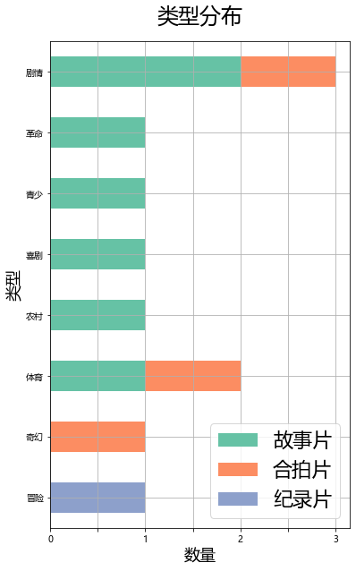

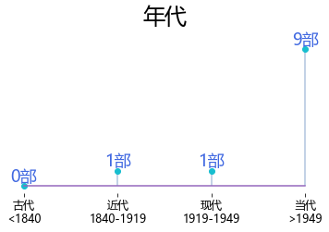

怀胎最久的影片是《错乱空间》，从备案到排期公映超过6.5年，从获取公映许可到排期上映超过7.0个月，第一出品方历经了北京柏树成林文化传播有限公司最终由中视中艺文化传媒（北京）有限公司接手。。

坚守了3年以上的影片还有《卧鼠藏虫》、《梦想演说家》、《年少有你》。

国产片中，ContentAI分析识别出1部上市影视公司关联项目，占比9.09%。结合题材与出品方实力，ContenAI聚焦关注《如果有一天我将会离开你》，类型包括了剧情，基本上都上关注名单了，大片扎堆，合家欢的动画片也扎堆，一部部看吧。。

看图识新片。

[1]_____________



《如果有一天我将会离开你》  
原备案片名：《渊野边》  
类别：合拍片  
上映日期：2022-03-11  
已获得公映许可，尚未公示，备案至今超过0.9年  
主演：齐溪、谢承泽、⽜超  
导演：李亘  
编剧：李亘  
主要角色：李小李  
类型：剧情  
国别/地区：中国  
备案单位：响想时代娱乐文化传媒（北京）有限公司、华策影业（天津）有限公司



[2]_____________



《错乱空间》  
类别：故事片  
上映日期：2022-03-25  
获得公映许可至今14.0个月，备案至今超过6.5年  
主演：付然、葛恒瑞、李北岳  
导演：屈柏成  
编剧：刘凯  
编剧的其它作品：《当父亲成为儿子》、《山河谣》、《悟空之五行山下》、《孤鹰》、《成为女神！》、《柳生芽》、《失恋日志》、《小城谜案》、《东哥》、《走人行道》、《寻车记》、《此情可待成追忆》、《平行线》、《血琥珀刀》、《我应该爱你》  
主要角色：陆永、冯静雅  
类型：剧情  
国别/地区：中国  
第一出品单位：中视中艺文化传媒（北京）有限公司  
原备案单位：北京柏树成林文化传播有限公司



[3]_____________



《梦想演说家》  
原备案片名：《彭博的演讲》  
类别：故事片  
上映日期：2022-03-26  
获得公映许可至今15.0个月，备案至今超过3.4年  
主演：彭博、⾦良、王蕾  
导演：陈剑、张胜举  
编剧：彭小洲  
编剧的其它作品：《为妈妈跳一支舞》  
主要角色：彭博、程媛媛  
类型：剧情  
国别/地区：中国  
第一出品单位：湖北梦之声文化传媒有限公司



[4]_____________



《印度女孩》  
类别：故事片  
上映日期：2022-03-18  
主演：艾西⽡娅·拉杰什、萨嘉拉吉  
导演：阿鲁拉贾·卡马拉杰  
主要角色：蔻茜  
类型：体育  
国别/地区：印度



[5]_____________



《野夏天》  
原备案片名：《超级码力》  
类别：合拍片  
上映日期：2022-03-25  
已获得公映许可，尚未公示，备案至今超过2.7年  
主演：陈嘉桦、耿乐  
导演：苏哲贤  
编剧：田梓汐  
编剧的其它作品：《快棒少年》、《我不喜欢这世界，我只喜欢你》  
主要角色：吴又立、高继书  
类型：体育  
国别/地区：中国  
备案单位：北京启迪传奇影视传媒有限公司、艺直通（北京）文化传媒有限公司、群石国际有限公司



[6]_____________



《草原大作战》  
类别：动画片  
上映日期：2022-04-03  
主演：付然、葛恒瑞、李北岳  
导演：邢海顺  
编剧：邢海顺  
编剧的其它作品：《欢乐丛林之外星人大冒险》、《侏罗纪大逃亡》、《侏罗纪大逃亡》、《超级大变身》、《变身大作战》  
主要角色：狼群  
类型：奇幻  
国别/地区：中国                    
第2次备案：海宁亿海天城影业有限公司  
第1次备案：上海尚世影业有限公司、威泽影业



[7]_____________



《白月光下》  
原备案片名：《雄关漫道白月光》  
类别：故事片  
上映日期：2022-03-11  
获得公映许可至今7.0个月，备案至今超过1.5年  
主演：郭铁城、潘⾬⾠、徐熙颜  
导演：徐海  
编剧：李传锋、吉小龙  
类型：农村  
国别/地区：中国  
第一出品单位：新华影轩（成都）影视文化传媒有限公司



[8]_____________



《年少有你》  
类别：故事片  
上映日期：2022-03-18  
获得公映许可至今4.0个月，备案至今超过3.2年  
主演：张善南、李明源  
导演：张善南  
编剧：张善南  
主要角色：墨彩宁  
类型：青少  
国别/地区：中国  
第一出品单位：安徽南屏影业传媒有限公司



[9]_____________



《卧鼠藏虫》  
原备案片名：《龙鼠兄弟》  
类别：故事片  
上映日期：2022-03-25  
已获得公映许可，尚未公示，备案至今超过3.5年  
主演：⽂松、贾冰、张晨光  
导演：⽂松  
编剧：蔡丹萍  
编剧的其它作品：《单车》、《上海往事之当年情》、《朱莉也烦恼》、《衰神老爸》  
主要角色：郭浩  
类型：喜剧  
国别/地区：中国  
备案单位：海南橙影文化传媒有限公司、北京动音乐扬文化传播有限公司



[10]_____________



《横山游击队》  
类别：故事片  
上映日期：2022-03-25  
已获得公映许可，尚未公示，备案至今超过1.8年  
主演：陈奕名、佟⼩虎、王雅琪  
导演：宋⼦宏  
编剧：吴巨良、杨智国  
主要角色：朱梁、韩老三、伍占元、丁忠华  
类型：革命  
国别/地区：中国  
备案单位：榆林星创文化传媒有限公司



[11]_____________



《珠峰队长》  
类别：纪录片  
上映日期：2022-05-13  
已获得公映许可，尚未公示，备案至今超过2.3年  
主演：苏拉王平、泽勇、崔⾈萍  
导演：吴曦  
编剧：王平  
编剧的其它作品：《超速人生》、《郎啊廊》、《蜀山剑侠》、《犯二的时光》、《莎娜在中国》、《钻石，可可》、《大战长坂坡》、《美女坳》、《板栗》、《花火》、《尉迟恭》、《梅葛》  
主要角色：珠峰、王平  
类型：冒险  
国别/地区：中国  
备案单位：四川省攀山影视文化传播有限公司



ContentAI结合自主调研及多方大数据比对，通过分析、建模，提炼关键信息。备案与公映许可证信息来自中国国家电影局 China Film Administration, 官方网址 http://www.chinafilm.gov.cn/chinafilm 。  
公映许可证公示信息来自中国电影数据信息网 China Movie Database, 官方网址 https://www.zgdypw.cn/ 。

点击阅读原文查看本期ContentAI新片预览详表。